**Cartes de jeu Compter à partir   
d’un nombre et à rebours**

**Fiche 14a**

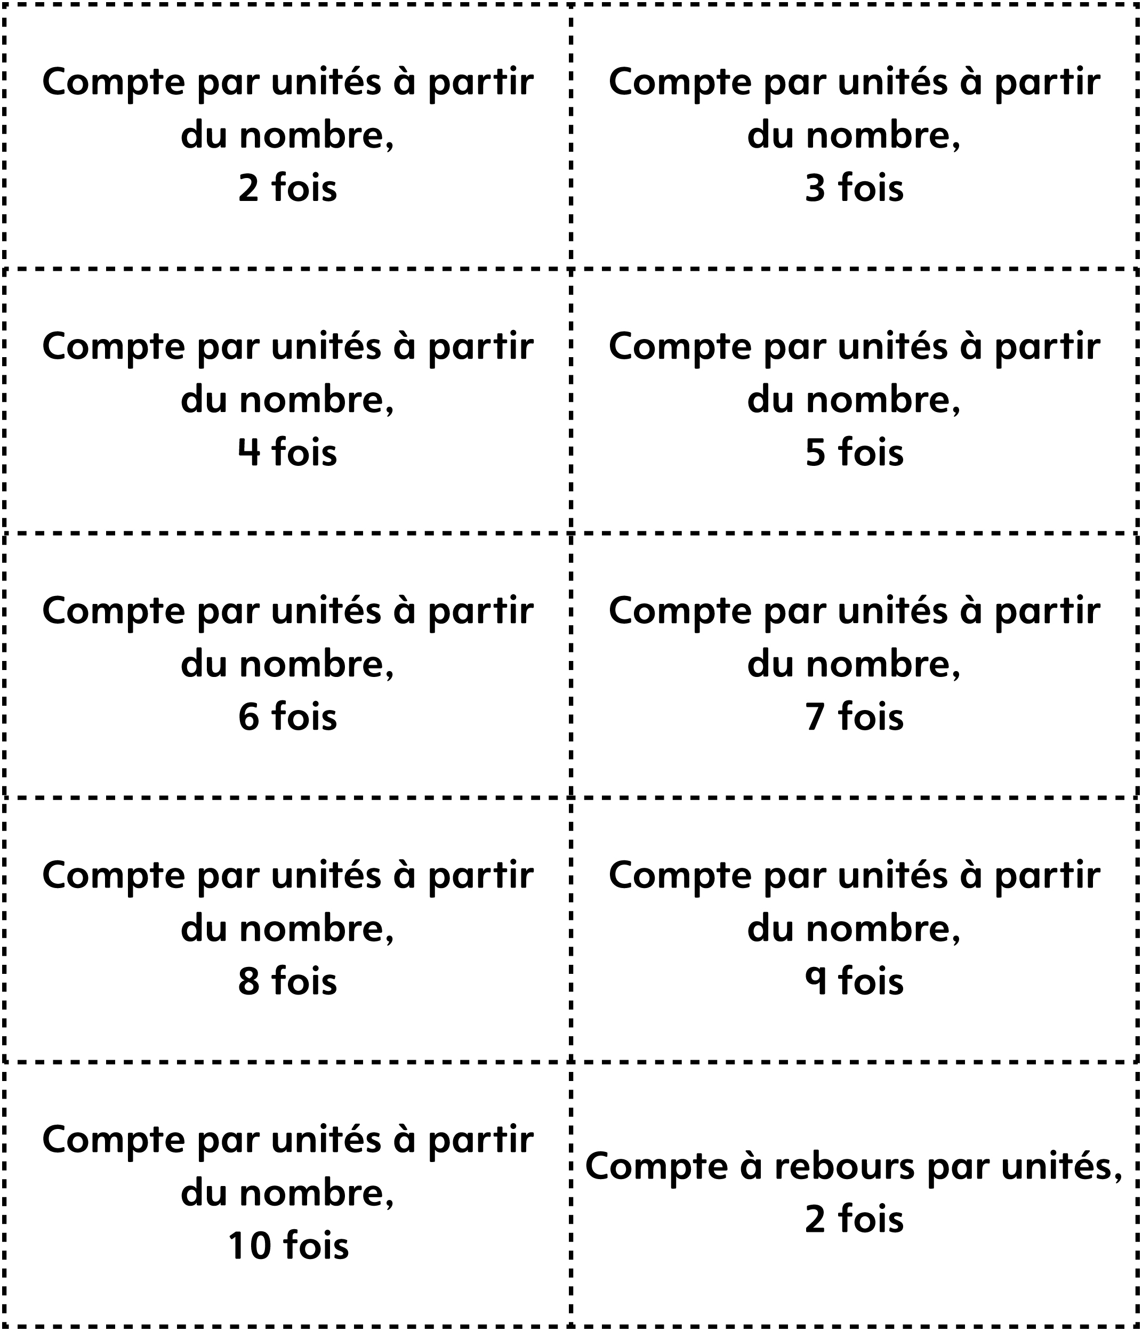

**Cartes de jeu Compter à partir  
d’un nombre et à rebours**

**Fiche 14b**

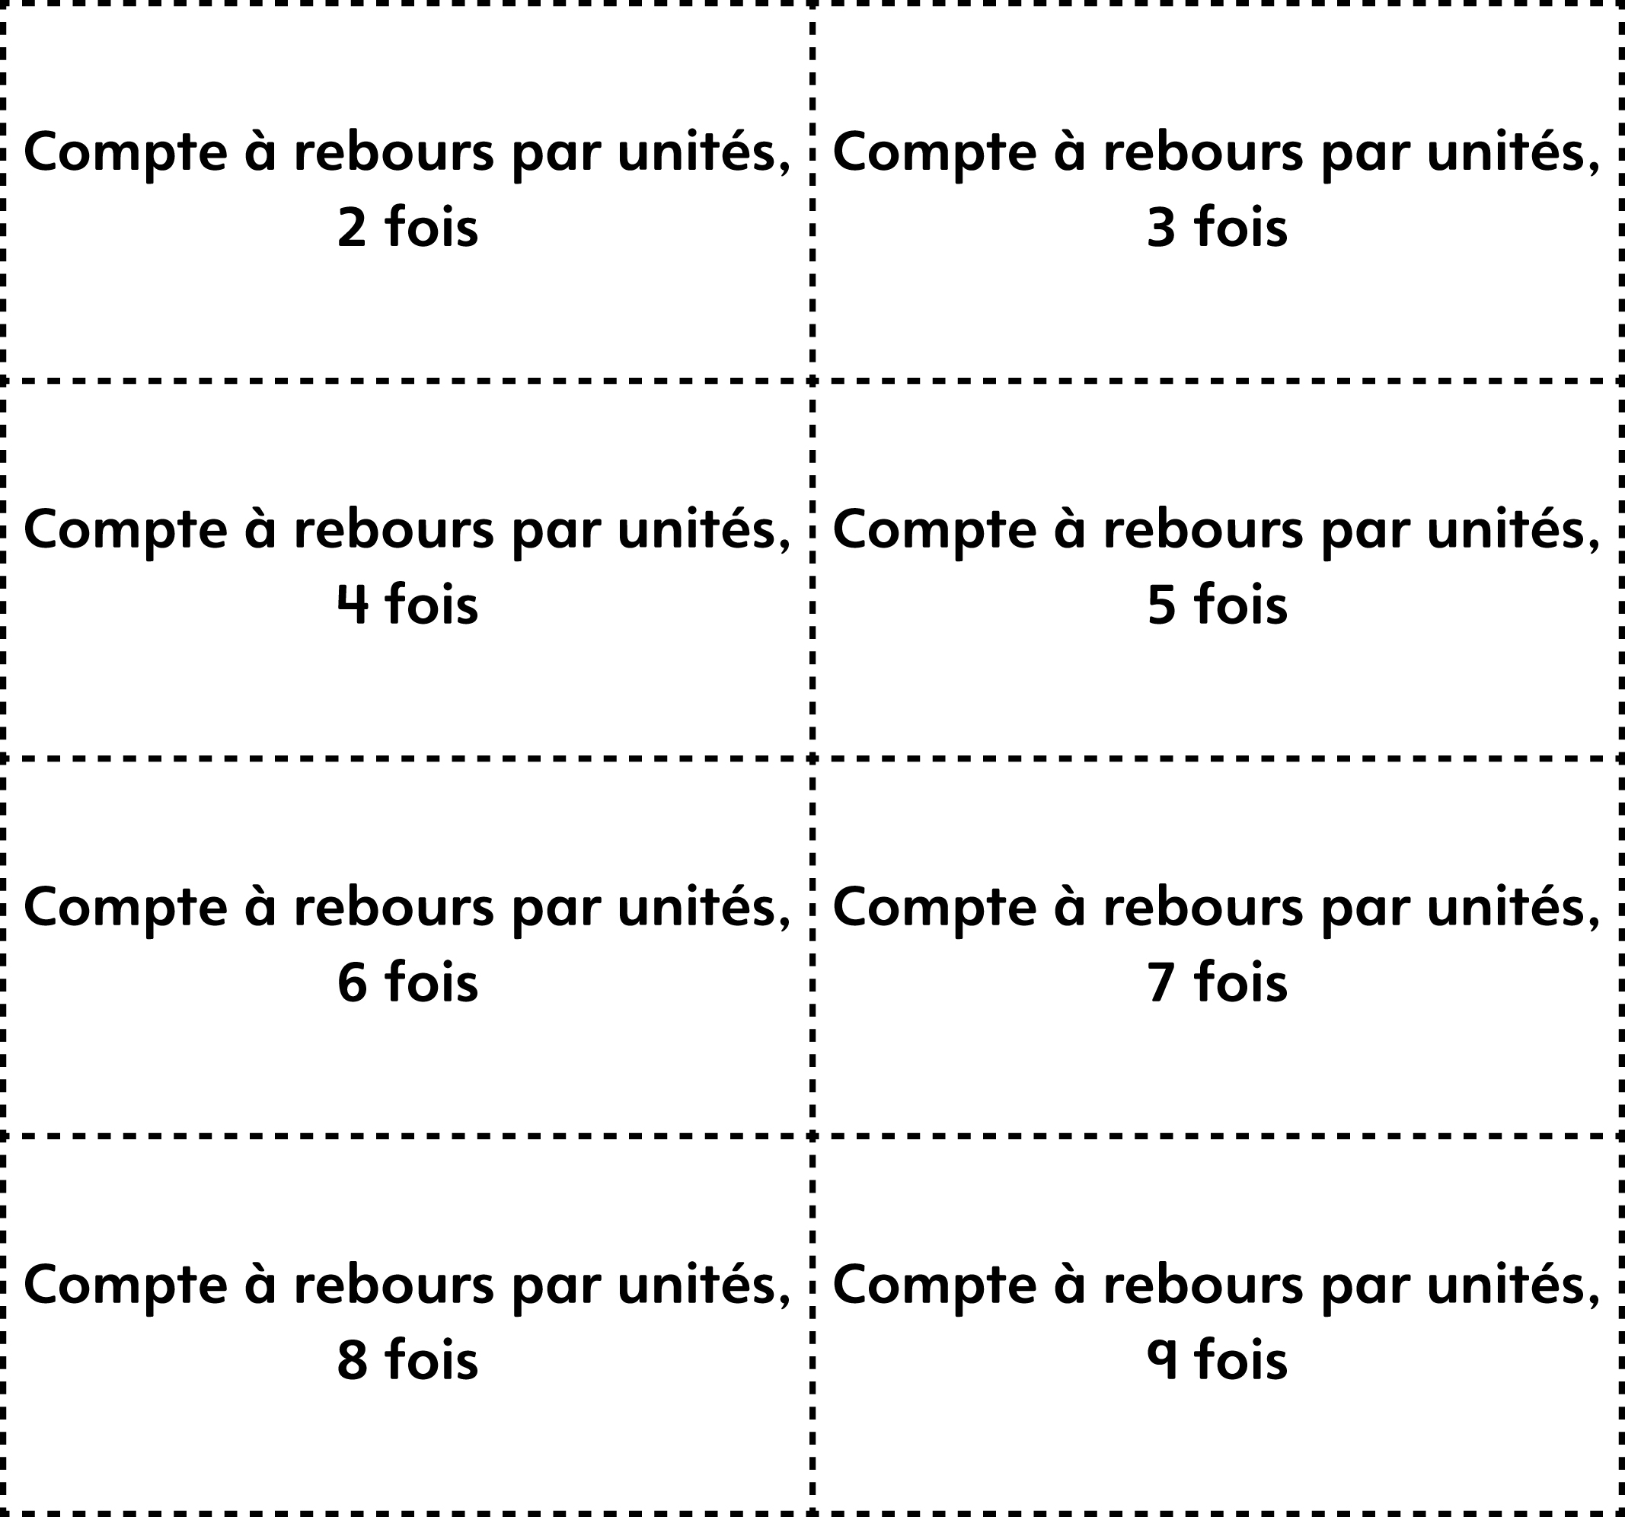

**Cartes de jeu Compter à partir d’un   
nombre et à rebours (cartes blanches)**

**Fiche 14c**

|  |  |
| --- | --- |
|  |  |
|  |  |
|  |  |
|  |  |
|  |  |